中学化学常用仪器大全
一、成套装置 2
1．制氯气： 2
2．实验室制乙烯： 2
3．蒸馏、分馏 3
4．氢气还原氧化铜： 4
5．制SO₃ 4
6．喷泉 4
7．酯化 4
8．制Fe(OH)₂ 5
9．合成无水三氯化铁: 5
10．合成无水四氯化锡: 5
11．其它 6
12．原电池、电解池 6
二、组合装置 8
1．两通管加热 8
2．固～固加热，制气 8
3．固～液、液～液加热，制气 9
4．固～液不加热，制气 9
5．启普发生器 9
6．水浴加热 10
7．洗气瓶 11
8．干燥装置 11
9．集气装置 11
10．量气装置 12
11．尾气吸收 12
三、容器 12
1．试管 12
2．烧杯 13
3．烧瓶、蒸馏瓶 13
4．锥形瓶 13
5．试剂瓶 13
6．U形管 14
7．干燥类 14
8．冷凝管、牛角管 14
9．漏斗 14
10.水槽 15
11．计量类 15
12．加热类 16
13．导管 17
14．橡管、塞、活塞、接口 17
15．其它 17

一、成套装置

1．制氯气：

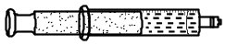

2．实验室制乙烯：

3．蒸馏、分馏

4．氢气还原氧化铜：

5．制SO₃
冰盐水
V₂O₅
O₂
SO₂

6．喷泉
水
NH₃
水
NH₃

7．酯化
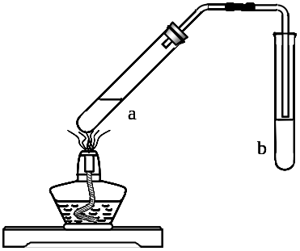

8．制Fe(OH)₂
A
B
C
Fe
1 mol·L^{－1}
NaOH
0.2 mol·L^{－1}
H₂SO₄

9．合成无水三氯化铁：
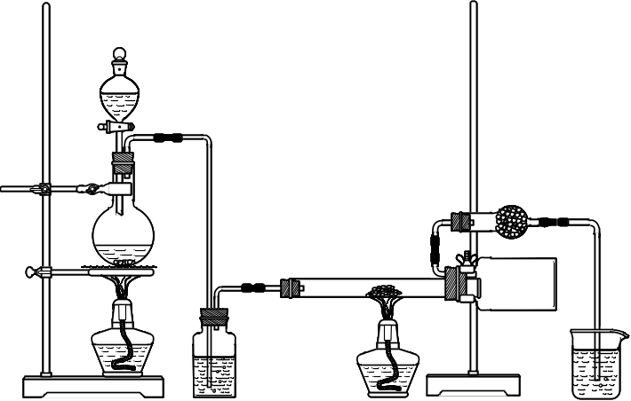

10．合成无水四氯化锡：

11．其它
A
B
C
D
NaOH溶液
CuSO₄溶液
白磷
细砂
CO₂
NaOH溶液
气球
NaOH溶液
稀盐酸
颗粒
CaCO₃
气球

固体M 稀硫酸 NaOH CuSO₄
A B C D
量气管
水
水准管
气球
CO₂
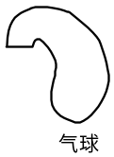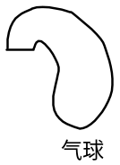
浓硫酸
pH试纸
浓硫酸
胆矾
晶体
浓硫酸
苹果块
浓硫酸
饱和
硝酸钾溶液

稀盐酸
镁片
饱和
石灰水

12．原电池、电解池
Mg
Al
CuCl₂溶液
A
B
石
墨
石墨
G
B
H₂SO₄
Fe
Cu
C
H₂SO₄
Zn
Fe
A
H₂SO₄
石墨
Zn
蒸馏水
沸腾
蒸馏水
植
物
油
硅胶
干燥剂
棉花
食盐水
自来水
Cu
丝
Zn片
自来水
①
②
③
④
⑤
⑥
电源
A
B
C D
a
b
润湿的
KI-淀粉试纸
石墨
Cu
Fe
Pt
Pt
Pt
+
－
好漂亮的彩虹
好漂亮的彩虹
酒精
A
Zn
Cu
B
H₂SO₄
Cu
Zn
C
Fe
C
H₂SO₄
盐桥
Zn
Cu
ZnSO₄
CuSO₄
D
Al
Al
滑动
变阻器
碳棒
K
20%硫酸
A
－
＋
C
D
－
＋F
E－
直流电源
S₁
A
S₂
Fe
Zn
I
II
Fe
Zn
III
IV
表面皿
c
d
a
b
电源
a
b
直流电源
S₁
A
S₂
C(Ⅰ)
C(Ⅱ)
NaCl
饱和溶液
甲
C
D
CuSO₄溶液
X
Y
Fe(OH)₃胶体
E
F
饱和NaCl溶液
乙
G
H
丙
丁
A
B
直流电源
e－
饱和食盐水
B
氢氧化钠溶液

二、组合装置

1．两通管加热

2．固～固加热，制气

3．固～液、液～液加热，制气

4．固～液不加热，制气
铁粉

5．启普发生器

多孔隔板
有孔
塑料网

多孔隔板
多孔隔板

6．水浴加热

7．洗气瓶

（双球洗气管）

8．干燥装置

9．集气装置

10．量气装置
量气管
水
水准管

11．尾气吸收
H₂O
CCl₄

三、容器

1．试管

2．烧杯

3．烧瓶、蒸馏瓶

4．锥形瓶

5．试剂瓶

6．U形管

7．干燥类

8．冷凝管、牛角管

9．漏斗

10.水槽

11．计量类
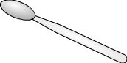
2
4
6
8
10
0
0

12．加热类

13．导管

14．橡管、塞、活塞、接口

自画

15．其它

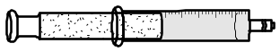

.
Al
固体M 稀硫酸 NaOH CuSO₄
A B C D
量气管
水
水准管

